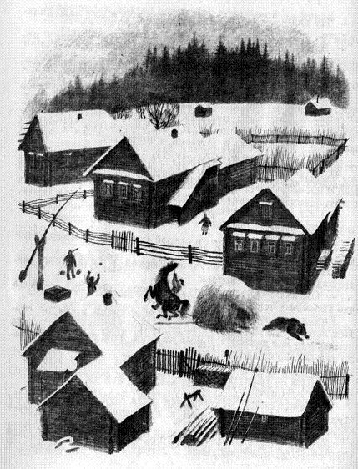У излучины реки Ялмы в старой баньке жил, между прочим, дядя Зуй.Жил он не один, а с внучкою Нюркой, и было у него всё, что надо, — и куры и корова.— Свиньи вот только нету, — говорил дядя Зуй. — А на что хорошему человеку свинья?Ещё летом дядя Зуй накосил в лесу травы и сметал стожок сена, но не просто сметал — хитро: поставил стог не на землю, как все делают, а прямо на сани, чтоб сподручней было зимой сено из лесу вывезти.А когда наступила зима, дядя Зуй про то сено забыл.— Дед, — говорит Нюрка, — ты что ж сено-то из лесу не везёшь? Ай позабыл?— Какое сено? — удивился дядя Зуй, а после хлопнул себя по лбу и побежал к председателю лошадь просить.Лошадь председатель дал хорошую, крепкую. На ней дядя Зуй скоро до места добрался. Смотрит — стожок его снегом занесён.Стал он снег вокруг саней ногой раскидывать, оглянулся потом — нет лошади: ушла, проклятая!Побежал вдогонку — догнал, а лошадь не идёт к стогу, упирается.«С чего бы это она, — думает дядя Зуй, — упирается-то?»Наконец-таки запряг её дядя Зуй в сани.— Но-о-о!..Чмокает дядя Зуй губами, кричит, а лошадь ни с места — полозья к земле крепко примёрзли. Пришлось по ним топориком постукать — сани тронулись, а на них стожок. Так и едет, как в лесу стоял.Дядя Зуй сбоку идёт, на лошадь губами чмокает.К обеду добрались до дому, дядя Зуй стал распрягать.— Ты чего, Зуюшко, привёз-то? — кричит ему Пантелевна.— Сено, Пантелевна. Чего ж иное?— А на возу у тебя что?Глянул дядя Зуй и как стоял, так и сел в снег. Страшная какая-то, кривая да мохнатая морда выставилась с воза — медведь!«Р-ру-у-у!..»Медведь зашевелился на возу, наклонил стог набок и вывалился в снег. Тряхнул башкой, схватил в зубы снегу и в лес побежал.— Стой! — закричал дядя Зуй. — Держи его, Пантелевна!Рявкнул медведь и пропал в ёлочках.Стал народ собираться. Охотники пришли, и я, конечно, с ними. Толпимся мы, разглядываем медвежьи следы.Паша-охотник говорит:— Вон какую берлогу себе придумал — Зуев стожок.А Пантелевна кричит-пугается:— Как же он тебя, Зуюшко, не укусил?..— Да-а, — сказал дядя Зуй, — будет теперь сено медвежатиной разить. Его, наверно, и корова-то в рот не возьмёт.

